Home Credit zjistil, že Češi si Vánoce dělají po svém:
cukroví si raději upečou doma a uklidí si sami

Brno, 8. 12. 2025

Přestože možností, jak si Vánoce usnadnit díky profesionálním službám neustále přibývá, většina Čechů stále dává přednost tomu prožít svátky poctivě „odpracované“ vlastníma rukama. Podle aktuálního průzkumu* společnosti Home Credit peče vánoční cukroví doma 73 % lidí a 91 % zvládne velký předvánoční úklid bez pomoci firem. Domácí přípravy pro ně nejsou jen otázkou úspor – představují spojení chuti a tradice, záruku kvality i čas strávený s rodinou. Zároveň ale Češi přemýšlejí prakticky: čím dál častěji volí méně druhů, zato kvalitnějšího cukroví a vítají i smysluplné benefity, třeba krabici cukroví od zaměstnavatele.
Vánoce jsou pro Čechy stále svátky, které chtějí mít ve vlastních rukou. Téměř tři čtvrtiny lidí, konkrétně 73 %, pečou vánoční cukroví doma. Dalších 27 % uvádí, že cukroví dostává od rodiny nebo známých, a jen 18 % si ho kupuje. „Data jasně ukazují, že Češi se o vánoční atmosféru chtějí postarat sami. Ať už jde o pečení cukroví, nebo velký úklid, většina lidí stále dává přednost vlastní práci před nákupem služeb. Vánoce jsou tak nejen o radosti, ale i o velké dávce domácího úsilí,“ vysvětluje hlavní analytik Home Creditu Jaroslav Ondrušek.
A proč si Češi raději pečou domácí cukroví? Celkem 73 % respondentů udává, že jim chutná lépe, polovina vnímá pečení jako tradici a 33 % konstatuje, že je to levnější. Řada domácností si na domácím pečení cení rovněž kontroly jakosti surovin a příjemných chvil strávených s rodinou. Věková skupina 18–35 let a obyvatelé Jihomoravského kraje nebo menších obcí do 5 000 obyvatel (kolem 27 %) ho navíc považují za svůj koníček. Právě kombinace těchto faktorů vysvětluje, proč ani rostoucí nabídka cukroví v obchodech nepřesvědčí většinu lidí, aby přestala péct doma.
Kdo peče, kdo dostává a kdo kupuje cukroví. Pečení cukroví je doménou obyvatel menších obcí do 5 000 obyvatel a žen: z obou skupin peče kolem 78 %. Zajímavý je také profil těch, kteří cukroví dostávají. Častěji jde o osoby ve věku 27–35 let (37 %) a o domácnosti s měsíčním příjmem nad 70 000 Kč (33 %). Cukroví si častěji nechávají „nadělit“ také muži a obyvatelé Prahy, v obou případech 32 %, a svobodní lidé. „Mladší lidé z větších měst nebo domácnosti s vyššími příjmy často nemají tolik času, ale mají silné rodinné vazby. Místo toho, aby pekli sami, spolehnou se na maminky, babičky nebo přátele. Je to jiná forma sdílení rodinné tradice,“ doplňuje Jaroslav Ondrušek.
Méně druhů, ale kvalitnější: Češi hledají rovnováhu. Když už Češi pečou nebo pořizují cukroví, začíná hrát důležitou roli jeho kvalita, a to především u lidí ve věku 36 - 44 let, dvoučlenných domácností a rozvedených. 35 % lidí dává přednost tomu mít sice méně druhů, ale kvalitnějšího cukroví, 13 % preferuje kvantitu a 38 % hledá střední cestu mezi kvalitou a množstvím. „Vidíme, že s rostoucím věkem a životní zkušeností lidé více přemýšlejí nad kvalitou a rozumnou mírou. To se netýká jen cukroví, ale i obecného přístupu k financím a nákupům. Méně, ale lépe se stává novým standardem,“ komentuje trend Jaroslav Ondrušek.
Cukroví jako firemní benefit: mladší a méně vydělávající by ho uvítali. Cukroví nevnímají Češi jen jako rodinnou záležitost, ale i jako možný zaměstnanecký benefit. Krabici cukroví od zaměstnavatele by ocenilo 46 % lidí. Nejvíce by takový dárek potěšil mladé do 26 let, domácnosti s měsíčním příjmem do 40 000 Kč a lidi se základním nebo učňovským vzděláním: pro řadu z nich jde o milou pozornost, která ušetří čas i peníze a přinese domů kousek sváteční pohody. „Osobní dárek, jako je krabice cukroví, může mít u části zaměstnanců úspěch – hlavně u mladších nebo těch s nižšími příjmy. Naopak lidé s vyšším vzděláním a příjmem upřednostňují jiné benefity,“ vysvětluje Jaroslav Ondrušek.
Předvánoční úklid: tradice, ale ne všude – jsou zde regionální rozdíly. Velký předvánoční úklid patří k dalším činnostem, kde většina Čechů spoléhá na sebe a svou domácnost. Pravidelně ho dělá 42 % lidí, dalších 42 % alespoň příležitostně a pouze 16 %, především z jednočlenných domácností, přiznává, že velký úklid mezi jejich vánoční zvyky vůbec nepatří. Pravidelný úklid nejčastěji zmiňují obyvatelé Moravskoslezského kraje, lidé z obcí s 20–100 tis. obyvatel a nejmladší dospělí ve věku 18–26 let. „Právě u úklidu je dobře vidět, že lidé žijící sami mají jiné priority a méně motivace dělat velké přípravy. Naopak rodiny a lidé z regionů mimo největší města vnímají úklid jako součást širšího balíčku tradic – stejně jako pečení nebo zdobení,“ doplňuje Jaroslav Ondrušek.
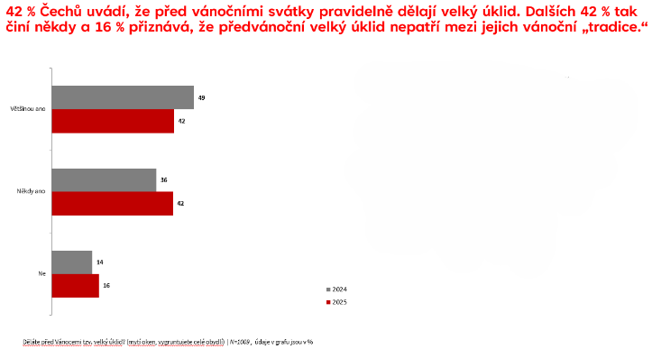
Úklidové firmy stále na okraji zájmu. Přestože se nabídka úklidových služeb rozšiřuje, Češi je před Vánoci využívají jen minimálně. Naprostá většina, konkrétně 91 %, nevyužívá na velký úklid firmu ani uklízečku. Zkušenost s profesionálním úklidem má pouze 9 % respondentů, byť tento podíl meziročně vzrostl – loni šlo o 6 %. Ti, kteří si úklid objednali, za něj nejčastěji zaplatili v rozmezí zhruba 1–2 tis. Kč. „Češi zatím vnímají úklidové služby spíše jako nadstandard. I když vidíme mírný růst, většina lidí stále volí vlastnoruční úklid, a to i za cenu vyšší časové zátěže. V kombinaci s dalšími vánočními výdaji mnozí raději šetří právě na službách a více investují do dárků či kvalitního jídla,“ uzavírá Jaroslav Ondrušek.
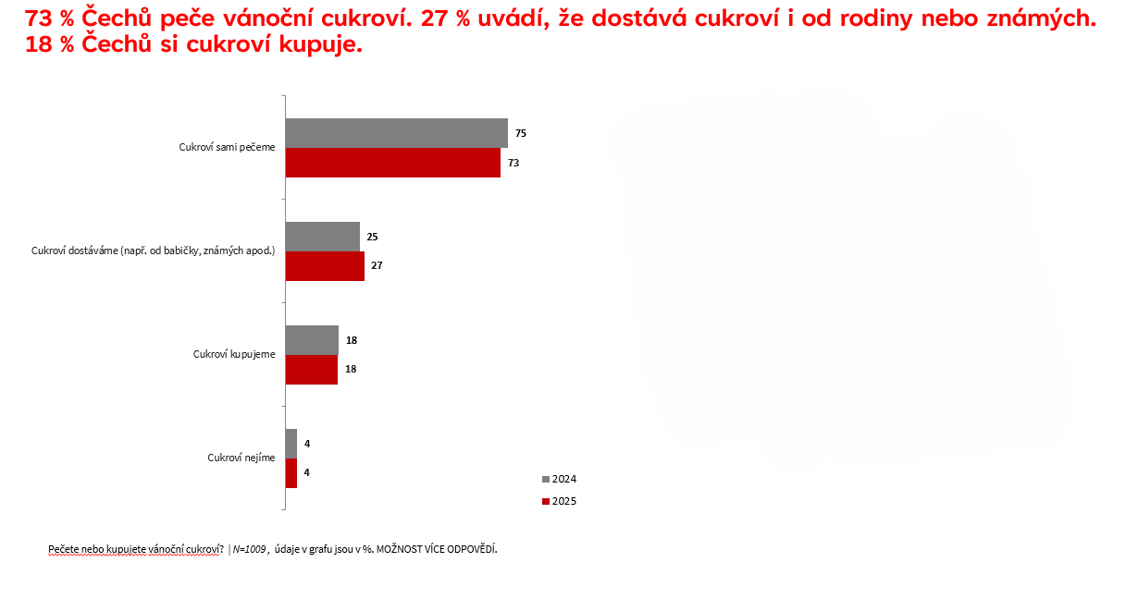
*Sběr dat byl realizován ve dnech 3. - 6. 11 2025 prostřednictvím aplikace Instant Research agentury Ipsos na reprezentativním vzorku 1000 respondentů ve věku 18-65 let, česká online populace.
Kontakt pro novináře:
Kateřina Dobešová
Tisková mluvčí Home Credit ČR a SR
Tel.: + 420 736 473 813
E-mail: katerina.dobesova@homecredit.cz
Poznámka pro editory:
Společnost Home Credit a.s. byla založena v roce 1997 a dnes je dceřinou společností Air Bank a.s. Home Credit pomáhá lidem nejen při nákupech na splátky přímo v obchodech a na internetu, ale nabízí také hotovostní úvěry a úvěry na auta, konsolidaci stávajících půjček nebo kreditní karty. V Česku poskytl Home Credit a.s. v roce 2024 úvěry v celkové výši 18,2 miliardy Kč. Více na www.homecredit.cz
Skupina PPF je soukromý mezinárodní investiční a industriální holding s různorodým portfoliem aktiv. Působí ve 25 zemích a investuje v mnoha odvětvích, včetně telekomunikací, médií, finančních služeb, nemovitostí, strojírenství a e-commerce. Skupina vlastní aktiva ve výši 43,5 miliardy eur a celosvětově zaměstnává 45 tisíc lidí (k 30. červnu 2025).

